示波器测量电源纹波&噪声技术
来源：互联网
在大学时代里，很多电子发烧友都喜欢做一些小的电子制作，至于电路板上的供电方法，7805、7812是当之无愧的性价比之王，多快好省！而当我们做的小制作出现故障时候，几乎没有人会把电源带来的影响列入考虑范围，因为大学时候制作的东西，大多数电路拓扑结构简单，信号频率也不高，所以即使电源端有波动，对后面的电路影响也不大。
今天的电子电路（比如电子测量仪器、多媒体产品）的电平切换速度、信号复杂度比以前更高，同时芯片的封装和信号幅值却越来越小，对电源波动更加敏感。因此，电路设计者们比以前会更关心电源端带来的影响。
以我们ZDS2024示波器本身为例，内部的主电源为一个开关电源，主板上的电源分配网络要把这个直流电源变成各种电压的直流电源（如：+-5V, +3.3V, +12V等等），给CPU以及各个芯片供电，同时我们的风扇也是随时温度动态的在变化。CPU、IC和风扇用电量很大，而且是动态耗电的，瞬时电流可能很大，也可能很小，但是电压必须平稳（即纹波和噪声必须较小），以保持CPU和IC的正常工作。这都对电源的平稳性提出了很高的要求。
所有的数字示波器都使用衰减器和放大器来调整垂直量程。设置衰减以后示波器本身的噪声会被放大。因此，测量噪声时应尽可能使用示波器最灵敏的量程档。但是示波器在最灵敏档下通常不具有足够的偏置范围可以把被测直流电压拉到示波器屏幕中心范围进行测试，因此通常需要利用示波器的ＡＣ耦合功能把直流成分滤掉只测量ＡＣ成分。
基于同样的原因，在电源测量中也应该尽量使用１：１的探头而不是示波器标配的１０：１的探头。否则示波器的噪声也会被放大。
探头带来的噪声是在在衰减器前面耦合进来的，因此无论衰减比设置多少，探头贡献的噪声都是一定的。但是，在某些不正确的使用方法下，探头可能会带来额外的噪声，一个典型的例子就是使用长地线。为了方便测试，示波器的的无源探头通常会使用10ｃｍ左右的鳄鱼夹形式的长地线，但是这对于电源纹波的测试却是不适用的，特别是板上存在开关电源的场合。由于开关电源的切换会在空间产生大量的电磁辐射，而示波器探头的长地线又恰恰相当于一个天线，所以会从空间把大的电磁干扰引入测量电路。一个简单的验证方法就是把地线和探头前端接在一起，靠近被测电路（不直接接触）就可能在示波器上看到比较大的开关噪声。因此测量过程中应该使用尽可能短的地线。
现在很多被测件要求测量出峰峰值为几毫伏的纹波。这时候最好用同轴电缆来进行测量，虽然同轴电缆的阻抗只有50欧姆，但是对于毫偶级别的被测电源来说，负载影响很小，测试精度非常高。
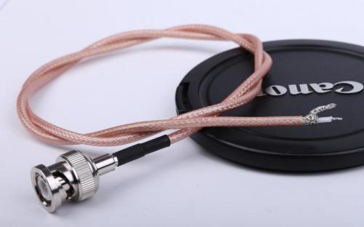
图 同轴电缆
最后要注意的一点是，通常电源测试都规定了某个频率范围内的纹波和噪声，比如２０ＭＨｚ以内的，而一般示波器的带宽都大于这个要求，因此测试时可以打开示波器的带宽限制功能，这对于减小高频噪声也会有比较好的效果。
小结一下，对于电源纹波噪声的测试，通常需要注意以下几点：
- 尽量使用自制的电源测试探头
- 尽量使用示波器最灵敏的量程档；
- 尽量使用ＡＣ耦合功能；
- 尽量使用小衰减比的探头；
- 探头的接地线尽量短；
- 根据需要使用带宽限制功能。

